SCHELL MODUS Zubehör, ER

SCHELL

Eigenschaften

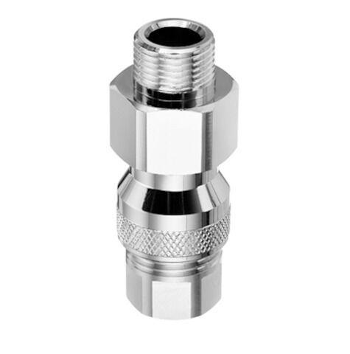

Ausführung

Oberteil keramisch

Oberfläche

verchromt

Werkstoff

Messing

Abtastprinzip

Reflexionssystem

Ausführung der Schaltfunktion

programmierbar/konfigurierbar

Ausführung des elektrischen Anschlusses

Kabel

Einstellverfahren

manuelle Einstellung

Explosionsschutz-Kategorie für Gas

ohne

Explosionsschutz-Kategorie für Staub

ohne

Gehäusebauform

Sonderbauform

Grundfarbe

silber

Lichtart

Infrarotlicht

Messverfahren für optische Abstandsmessung

Lichtlaufzeit

Schutzart (IP)

IP67

Spannungsart

DC

Temperaturanzeige

ohne

Werkstoff der optischen Fläche

Kunststoff

Werkstoff des Gehäuses

Kunststoff

Werkstoff des Kabelmantels

Polyvinylchlorid (PVC)

Durchmesser des Sensors (mm)

25,00

max. Ausgangsstrom (A)

0,04

Messbereich Länge (mm)

50,00

Relative Wiederholgenauigkeit (%)

30,00

Umgebungstemperatur (°C)

70,00

Versorgungsspannung (V)

9,00

Produktserie

MODUS, PETIT, MODUS TREN